Fournitures scolaires 2020-2021
du 2e cycle (4e année)

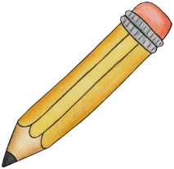
Matériel périssable et didactique pour le 2e cycle
Matériel périssable
36 crayons à mine, 3 gommes à effacer, 8,17$
1 taille-crayons, 2 marqueurs noirs à tableau blanc, 2 colles en bâton, 2 surligneurs, 2 stylos rouges, 1 crayon feutre permanent noir pointe fine, 1 crayon feutre permanent noir pointe ultra-fine, 4 cahier d’exercices 8 ½ X 11 et 50 feuilles mobiles quadrillées.
------------------------------------------------------------------------------------------------Agenda 8,00$
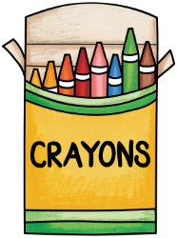
Français
- Cahier maison (74 pages) 4.39$
- D-t outils (76 pages) 2.47$
- 1 document reproductible (90 pages) 2.93$
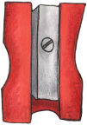
Mathématique 4e année
- Cahier maison 4e année (69 pages) 4.26$
- D-t résolution de problèmes 4e année ( 16 pages) 0.52$
- 1 document reproductible (52 pages) 1.69$
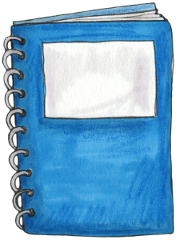
Science et technologie/univers social
- Éclair de génie 3/Escale 3 17,95$ (pour les 2)
- 1 document reproductible (22 pages) 0,72$
Éthique et culture religieuse/ Éducation à la sexualité
- Fiches reproductibles (15 pages) 0.50$

Anglais
- Fiches reproductibles 10,00$

- TOTAL À PAYER 61,60$
** Le montant de 8,17$ demeure à votre discrétion. Vous pouvez le soustraire du total à payer. Par contre, il sera de votre devoir de procurer à votre enfant le matériel nécessaire. Toutefois, nous vous affirmons que les prix obtenus par notre fournisseur sont très concurrentiels par rapport aux prix des articles vendus dans les magasins à grandes surfaces. De plus, nous vous assurons que ce sont des produits de grande qualité.
Le montant des effets scolaires est à titre d’information seulement. La facture officielle ainsi que le numéro pour le paiement par internet vous seront envoyés à la rentrée scolaire.
Matériel périssable pour le 2e cycle
Quantité Description
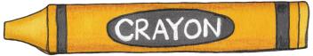
- Étuis à crayons souples avec fermeture éclair
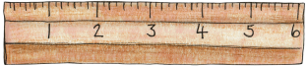
14 Reliures transparentes en plastique à 3 attaches de couleurs différentes (style duo-tang)
1 paire de ciseaux à bout métallique semi-pointus
24 crayons à colorier en bois
24 crayons feutres lavables
1 règle transparente de 30 cm, non flexible
Il est important que votre enfant ait avec lui tous ces articles dès le début des classes, soit le jeudi 27 août 2020. Veuillez bien identifier tous les objets personnels de votre enfant (articles scolaires, souliers, vêtements intérieurs et extérieurs). Il est suggéré de fournir une vieille chemise pour les arts plastiques.

Achats pour les classes du 2e cycle /Hamster
Voici le détail des achats de matériel périssable qui est acheté pour vous par l’école. Le montant de 8,17$ vous est facturé dans le total de 62,00$ à remettre en début d’année scolaire.
Articles | Prix aux parents
Crayons à mine Staedler | 1,62$ | 36 par élève
Taille-crayon Steadler bleu-gris | 0 ,62$ | 1 par élève
Marqueur à tableau blanc Expo à faible odeur pointe ultra-fine | 0,54 $ | 2 par élève
Gommes à effacer Steadler | 0,66$ | 3 par élève
Colle en bâton Lepage 40 g | 0,86$ | 2 par élève
Surligneurs Offix | 0,15$ | 3 par élève
Stylos rouges Papermate | 0,54$ | 2 par élève
Crayon feutre permanent noir pointe fine | 0,26$ | 1 par élève
Crayon feutre permanent noir pointe ultra-fine | 0,26$ | 1 par élève
Cahier d’exercices Canada 8 ½ X 11 | 0,57$ | 4 par élève
50 Feuilles mobiles quadrillées | 1,02 | 1 paquet par élève
Total | 8,17$

